现网开发问题定位经验集

# Hive

## Hive服务重启导致Hive任务失败

案例提供者

刘潭义00177476

关键字

Hive、重启

现象描述

TCC中的Hive任务报错。TCC中显示下面的日志：“Unable to read HiveServer2 configs from ZooKeeper”。



可能原因

可能是当时hive重启了。在FI管理界面查看集群的“告警管理”->“事件”，发现在这个时间点确实有重启Hive事件。

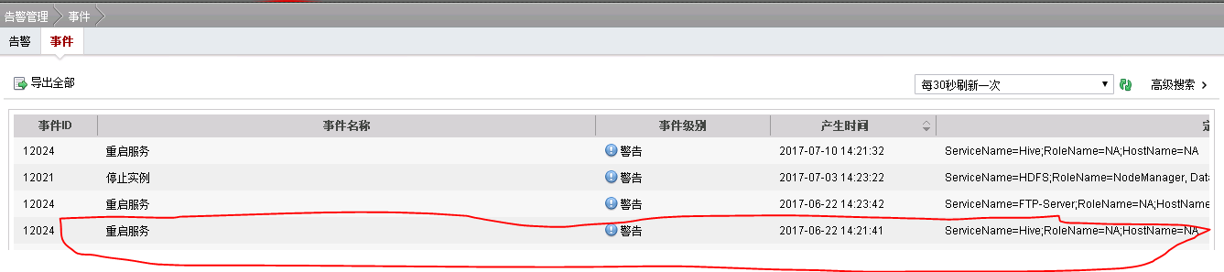

处理步骤

重新执行。

----结束

## 文件不存在导致TCC中的Hive任务失败

案例提供者

刘潭义00177476

关键字

Hive、File does not exists

现象描述

TCC中的Hive任务报错。TCC中显示下面的日志：“java.io.FileNotFoundException: File does not exists”。



可能原因

查看发现hdfs里面确实没有这个目录。原因是清理文件时，hdfs删除了，hive没清掉。

处理步骤

解决措施是在beeline中用drop table命令删掉这个临时表。在TCC任务的脚本中使用完临时表后，应该删除临时表。

----结束

## 需转义字符未转义导致SQL编译失败

案例提供者

刘潭义00177476

关键字

Hive、SQL、转义

现象描述

Beeline中执行SQL报错。显示下面的日志：“Error while compiling statement”。



可能原因

原因是在C60中；符号也需要转义.

处理步骤

按要求将；符号转义。

----结束

## 直接查询与插入到临时表再查出来不一样的原因

案例提供者

刘潭义00177476

关键字

Hive、SQL、null

现象描述

onedata集群有个语句直接执行与插入到临时表再查出来不一样。插入后多一些null的行。

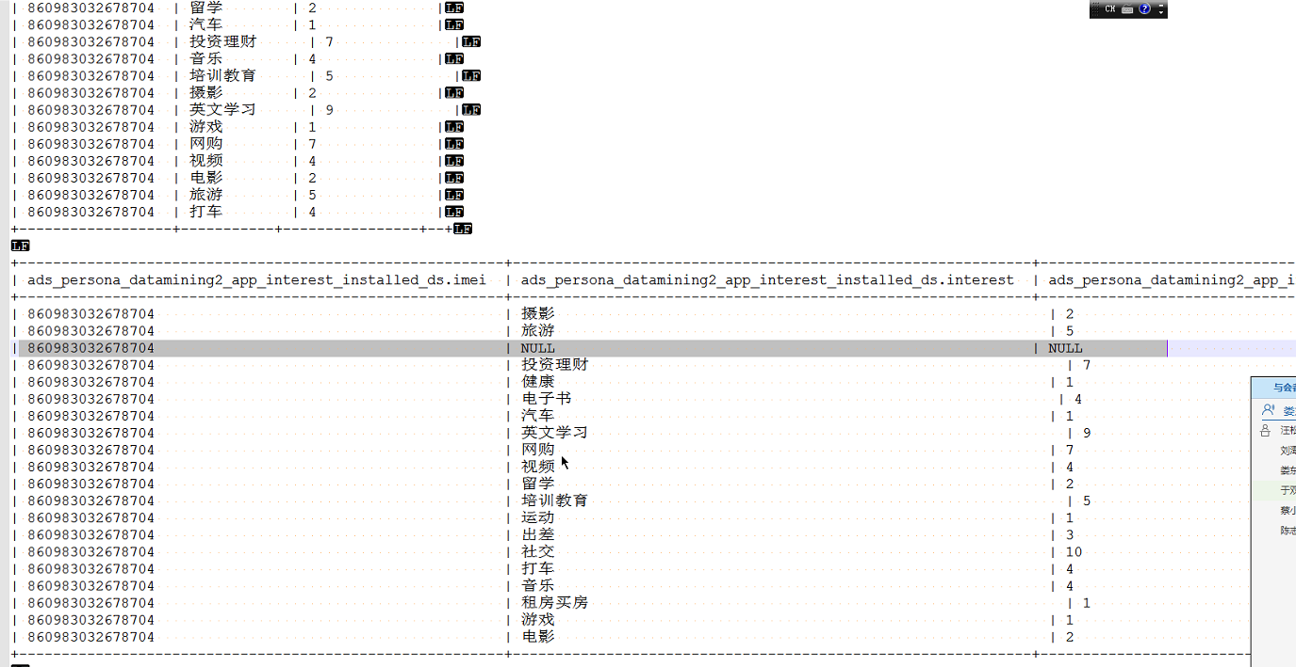

可能原因

imei字段有换行符导致。只在文本表有问题，orc表没问题。



处理步骤

清理异常数据。

----结束

## Null未过滤导致reduce任务执行很长时间超时被杀

案例提供者

刘潭义00177476

关键字

Hive、SQL、reduce、超时、null

现象描述

有个任务执行超时。查看日志发现有个reduce任务执行很长时间超时被杀。

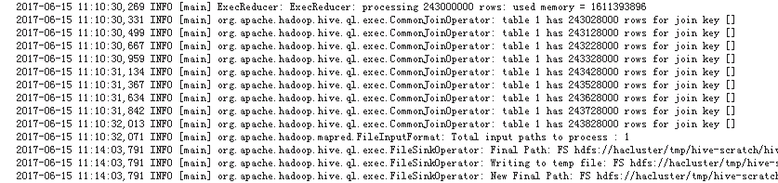

可能原因

原因是null值join前没有过滤导致倾斜。

处理步骤

过滤掉null值的数据。

----结束

## ORC数据与表不一致导致SQL执行失败

案例提供者

刘潭义00177476

关键字

Hive、SQL、ORC

现象描述

有个SQL执行失败。报错：“ORC does not support type conversion from ”。



可能原因

表的字段与ORC文件的字段不一样。

有两种常见原因：

1. 是有其他表与这个表共用了目录，写乱了。
2. 数据生成语句与期望的结果不一致。

处理步骤

确保表的字段与ORC文件字段一致。

----结束

## Reduce数量少导致大表Join执行慢

案例提供者

刘潭义00177476

关键字

Hive、大表、Join

现象描述

两个大表关联reduce时间很长，reduce数为5.

可能原因

Reduce数太少，导致每个reduce处理的数据量大。

处理步骤

增大reduce数。在脚本中执行set mapreduce.job.reduces=50。

----结束

## 客户端时钟与集群时钟不同步导致任务失败

案例提供者

刘潭义00177476

关键字

Hive、时钟不同步

现象描述

TCC中报下面的错“Clock skew too great”。

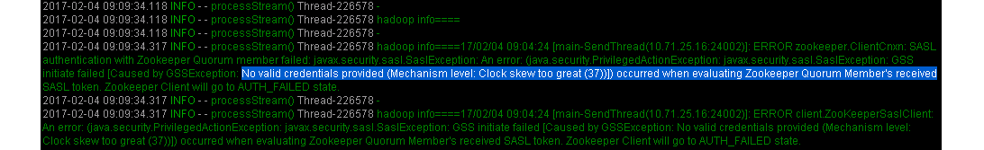

可能原因

客户端的时钟与集群的时钟不同步。

处理步骤

查看客户端时钟与集群时钟是否同步。不同步则联系运维给客户端机器做时钟同步。

----结束

## HDFS压力大导致任务失败

案例提供者

刘潭义00177476

关键字

Hive、C30、HDFS

现象描述

TCC中报下面的错“Read timed out”。

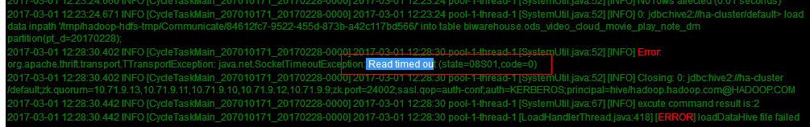

可能原因

HDFS压力很大或者有DataNode重启了，就可能报这个错。

处理步骤

重新执行任务。

----结束

## 并发访问同一个分区导致任务失败

案例提供者

刘潭义00177476

关键字

Hive、并发访问、UNIQUEPARTITION

现象描述

TCC中报下面的错“duplicate key value violates unique constraint”。

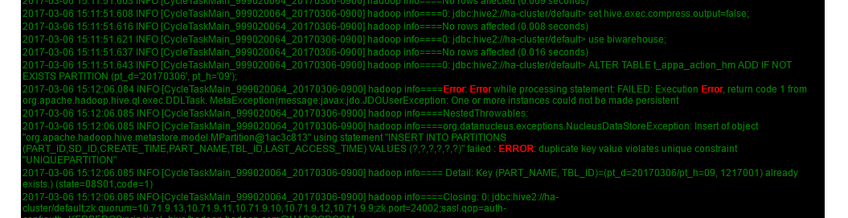

可能原因

Hive不支持对同一个表的同一个分区的并发访问。

处理步骤

从业务逻辑上避免并发访问同一个表的同一个分区。

----结束

## 并发写同一个文件导致任务失败

案例提供者

刘潭义00177476

关键字

Hive、并发访问

现象描述

TCC中报下面的错。

2017-03-08 12:30:15.555 INFO [CycleTaskMain_999020064_20170308-0900] hadoop info====Error: org.apache.hadoop.ipc.RemoteException(org.apache.hadoop.hdfs.protocol.AlreadyBeingCreatedException): Failed to create file [/hadoop-NJ/data/ODS/APPA/T_APPA_DATA_HM/pt_d=20170308/pt_h=10/old_sdkserver_20170308100000_5026.log.lzo.index.tmp] for [DFSClient_attempt_1486629212843_568674_m_000021_0_565685969_1] for client [10.71.49.3], because this file is already being created by [DFSClient_attempt_1486629212843_568675_m_000021_0_-2013602104_1] on [10.71.39.6]

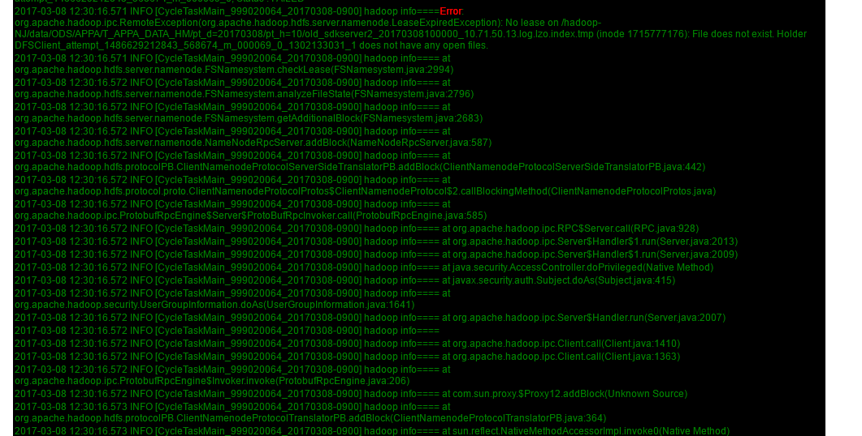

可能原因

可能是因为存在并发写同一个文件造成的。

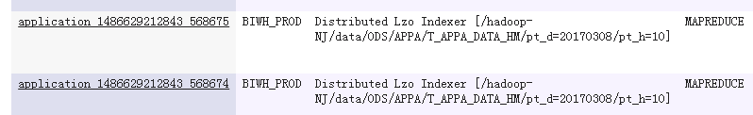

处理步骤

从业务逻辑上避免并发写同一个表的同一个分区。

----结束

## 网络故障导致任务执行时间变长

案例提供者

刘潭义00177476

关键字

Hive、时间变长、网络故障

现象描述

Hive任务在业务逻辑和数据量没有变化的情况下，任务执行时间变长。查看发现存在执行失败的map任务，报错如下图所示；但这些map task的日志中显示执行成功。

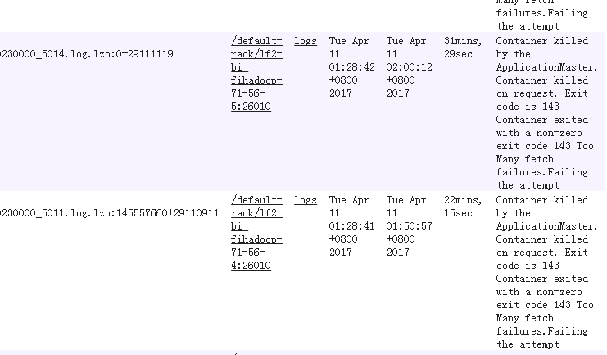

可能原因

可能是因为map成功后，对应的reduce来map获取数据由于网络或者系统资源原因fetch数据超时导致map被kill。

常见的网络原因有：1、运行map或者reduce任务的机器配置了DNS；2、某数据节点缺少其他数据节点的IP和hosts信息；3、机器的某个硬盘突然坏了。

处理步骤

请运维解决具体的网络或者机器故障。

----结束

## Hive创建外表失败

案例提供者

刘潭义00177476

关键字

Hive、外表

现象描述

用户建外表时报错，无权限。能在目录里面create 文件，但是建表失败。



可能原因

如果建表的时候指定表的数据目录的话，当前用户应该是对应目录的owner。hive鉴权是有这个要求的。

处理步骤

建外表时指定符合要求的目录。

----结束

## 无基表的访问权限导致访问视图失败

案例提供者

刘潭义00177476

关键字

Hive、视图、权限

现象描述

onedata集群adsrcm用户从一个视图select报下面的错。

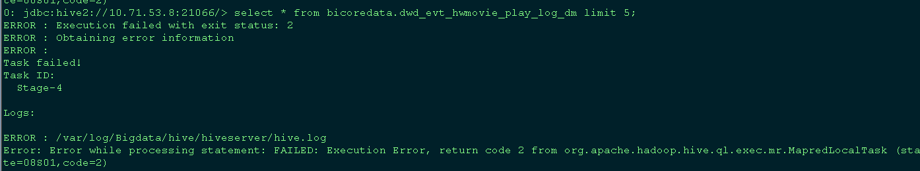

可能原因

没有基表的访问权限。

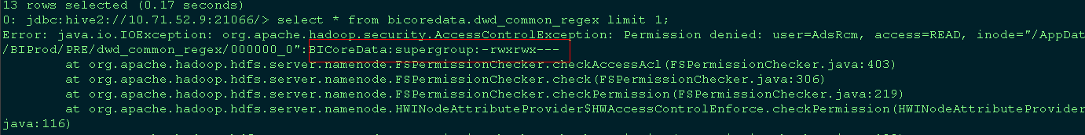

处理步骤

找运维获取对应的基表的select和execute权限。

----结束

## 注释方式不正确导致脚本无法执行

案例提供者

刘潭义00177476

关键字

Hive、脚本、注释

现象描述

onedata集群有一个脚本执行不了，也不报错。如下所示。

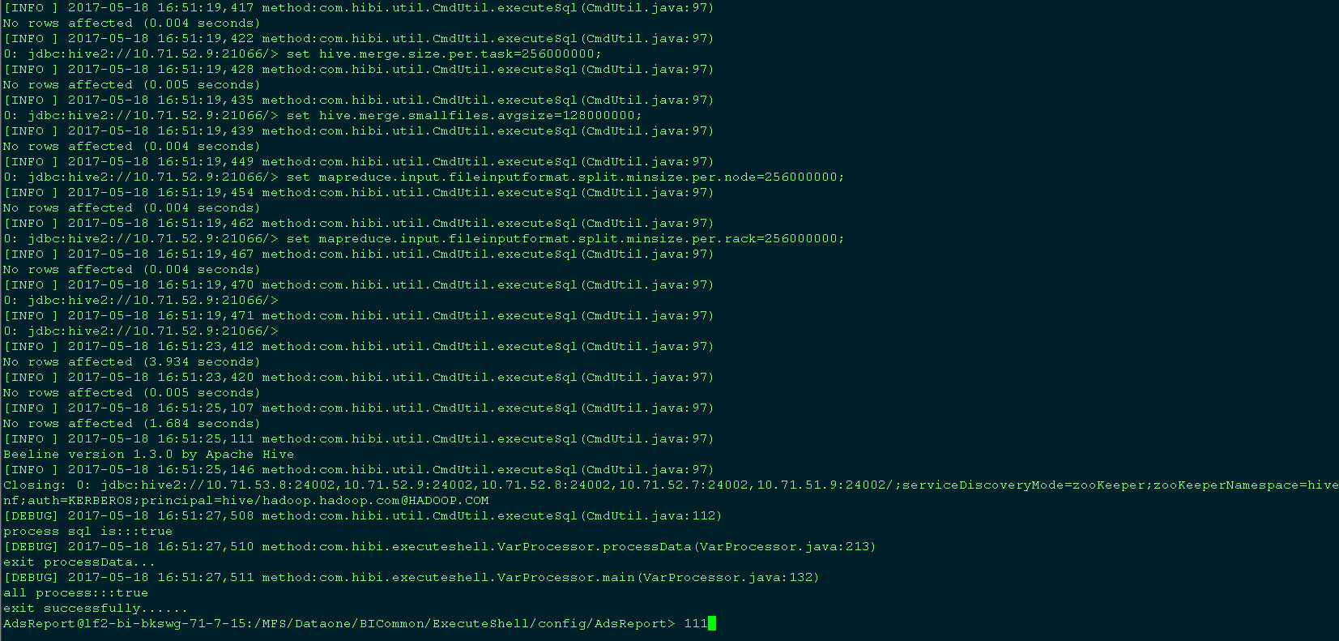

可能原因

脚本中使用 -- 做注释，而不是使用# @DESC。



处理步骤

修改脚本，使用 # @desc做注释。如下所示：

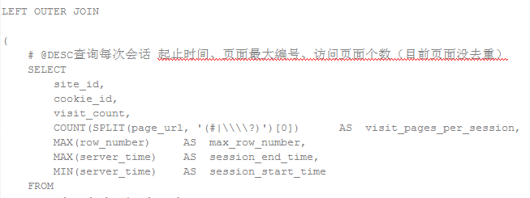

----结束

## 客户端机器没有添加新扩容机器的hosts信息导致MR任务失败

案例提供者

刘潭义00177476

关键字

MapReduce、扩容

现象描述

集群扩容后，经常有Mapreduce任务报下图错误：“Job commit failed: java.io.FileNotFoundException”。

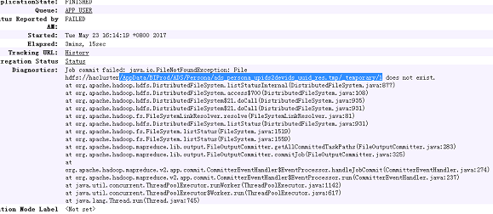

可能原因

该任务报错是所有map运行完成时，在am进行commit阶段发现找不到文件导致任务失败。进而查看hdfs的运行日志，由于审计日志已经被冲掉无法确认该文件是否被删除，只能查看hdfs的运行日志，是在16:14-16:17那段时间里有其他任务往该目录写文件，并且是因为又提交了在该目录写文件的新任务导致原来的文件被删除，老任务找不到文件而失败。

查看提交任务的脚本，逻辑是hadoop jar命令提交一个mr任务后，等待运行完成，通过hadoop job –status命令查看任务的执行状态，只要不是succeed那么就立刻重新提交任务向相同的目录写文件。

手动在客户端执行一个pi任务出现如下报错，可以看到是任务运行时通过hostscid:image002.png@01D2D40C.B7824670查询状态，但由于无法识别hosts导致查询任务状态报错：

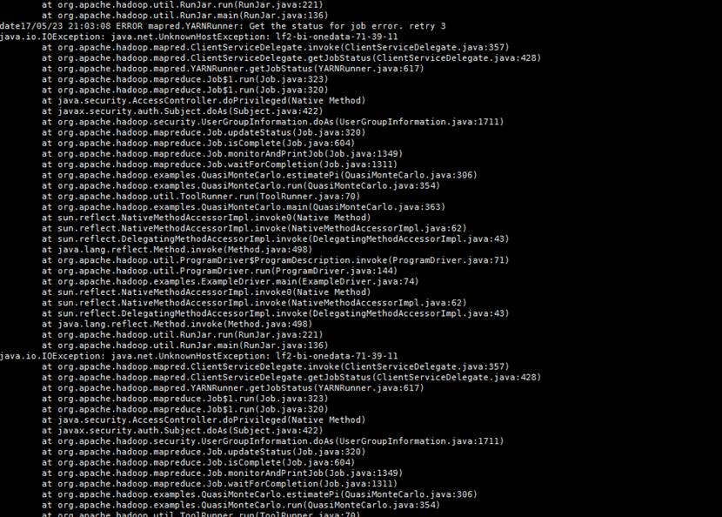

而无法解析hosts,是因为am运行在新扩容的节点上，而客户端未添加新扩容节点的hosts，导致无法查询任务状态。

所以在EMUI的任务在执行过程中，当am运行在新扩容节点时，通过hadoop job –status无法获取任务状态，脚本判断到不等于succeed立马重新提交了任务，新任务同样会往老目录写文件，导致老目录的文件丢失，原任务失败。

处理步骤

在客户端中添加新扩容节点的hosts信息。

----结束

## 字段中有换行符导致结果不符合预期

案例提供者

刘潭义00177476

关键字

Hive、null、不一致

现象描述

onedata集群有个语句直接执行与插入到临时表再查出来不一样。插入后多一些null的行。。



可能原因

原因是：imei字段有换行符导致。只在文本表有问题，orc表没问题。



insert overwrite table wang_test2 select '88\n ' ,'game' ,2 from dual

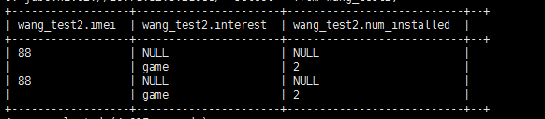

处理步骤

去掉imei字段中的换行符。

----结束

## 并发数太少导致hive任务运行慢

案例提供者

刘潭义00177476

关键字

Hive、map、慢

现象描述

onedata集群有个任务只有一个map，运行很慢。而在C30环境中该任务有三个map。

可能原因

Onedata环境默认map任务split大小为256M，且使用ORC格式压缩了。有些任务由于处理逻辑非常耗时，所以map任务执行很慢。

处理步骤

把下列3个参数值设小一点，可以增加map数：

mapreduce.input.fileinputformat.split.maxsize。



注意：一般情况下不要设置这3个参数。只有map数很少且执行很慢时才能考虑设置这3个值。

----结束

## 任务意外终止产生的遗留文件导致hive任务失败

案例提供者

刘潭义00177476

关键字

Hive、无访问权限、C60

现象描述

平时正常执行的hive脚本报错，报权限问题，通过客户端beeline 查询count没有问题，查看hdfs路径权限也没有问题，通过hadoop fs –getfacl 查看权限也未见异常。但通过壳工具提交任务时，报如下错误：



可能原因

7月12号平台重启hiveserver时，我们的一个正在运行的任务ads_persona_upid_devid_to_personid_tmp_ds在/AppData/BIProd/ADS/Persona/ads_persona_upid_devid_to_personid_tmp_ds/pt_idtype=dev/pt_flag=4 留下一个临时文件。如下图：

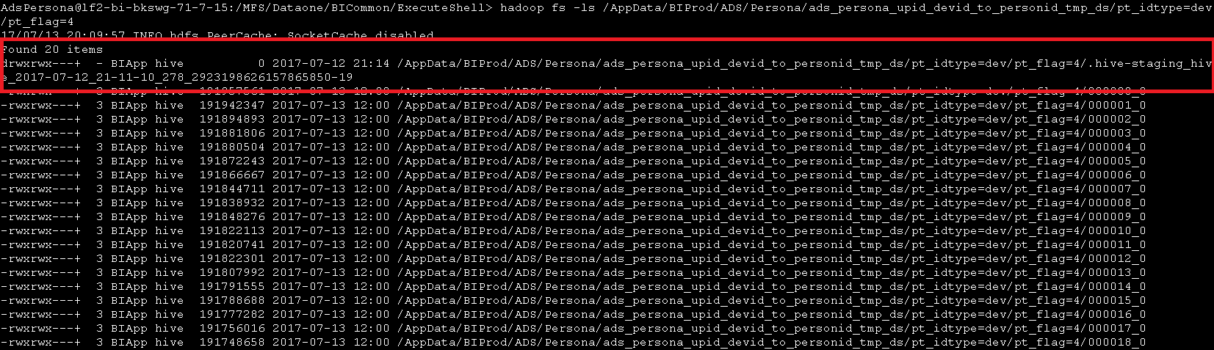

处理步骤

删除该遗留的临时文件后，问题解决。

----结束

## 异常分区导致修复表失败

案例提供者

刘潭义00177476

关键字

Hive、修复表、msck、异常分区

现象描述

执行修复表命令报下面的错：



可能原因

查看hive日志，有如下信息；

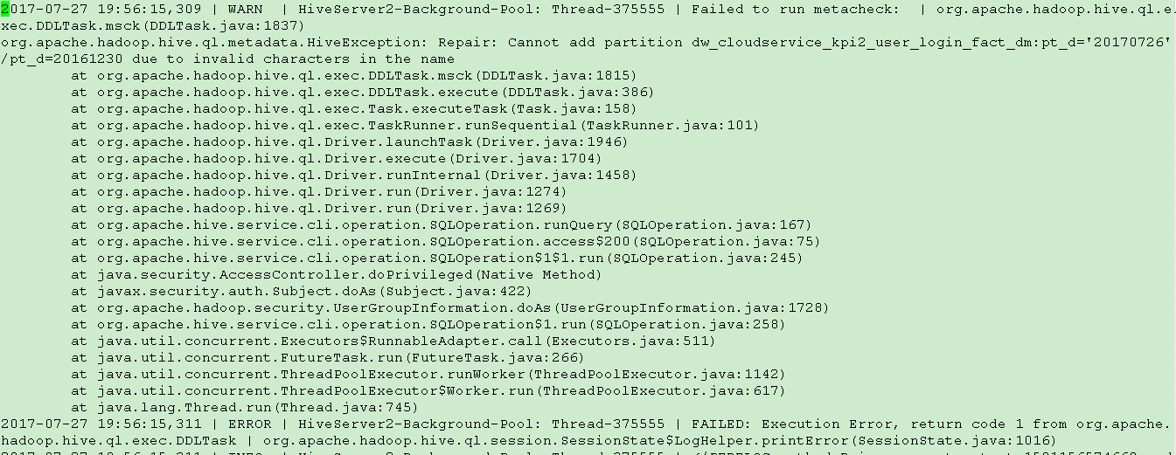

表中存在异常分区。

处理步骤

删除改异常分区后问题解决。

----结束

# Loader

## Loader任务长时间处于“启动中”状态

案例提供者

刘潭义00177476

关键字

Loader、启动中、时间长

现象描述

某loader任务出现长时间将近一小时booting即等待状态，显示为“启动中”，运行起来三分钟就完成。

可能原因

只有这一个任务存在这个问题那么判断是这个任务配置或者数据量同其他任务有区别

查看卡住时loader的日志有如下报错，下面堆栈异常报错是connection timeout

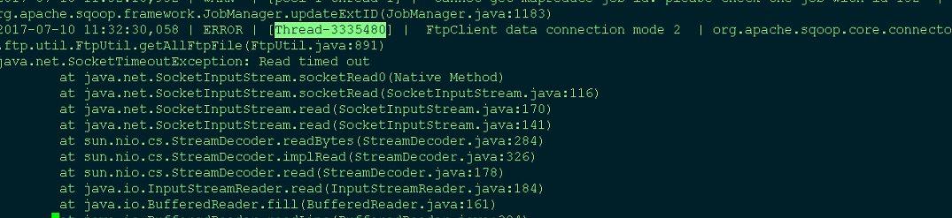

根据线程号判断该错误既是卡住的132号任务的

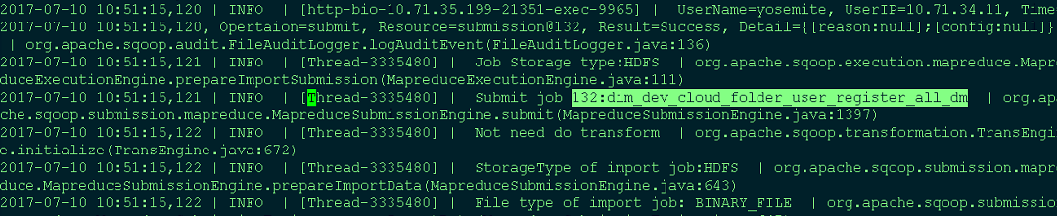

出现超时一般是由于ftp上文件过多导致读取超时，可是该任务只导了1200个文件，实际并不算多。再次查看任务输入配置类似如下：

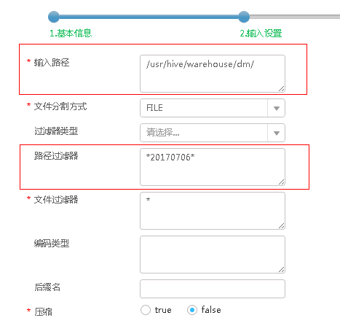

上面的输入路径是c30集群上的hdfs路径，通过hdfs dfs –count得知下面有47万文件之多，那么就可以确定是文件过多导致读取耗时长了，这种配置loader机制是先读取输入路径所有文件然后过滤出来文件过滤器的内容。

处理步骤

将文件过滤器的目录挪到输入路径中。由于是脚本自动更新的任务所以需要对脚本进行更改。

可以参考下面的脚本。



----结束

## FTP连接数不够导致任务失败

案例提供者

刘潭义00177476

关键字

Loader、FTP

现象描述

Loader任务的日志中报下面的错误。The input parameter is null. Cause: ftpClient

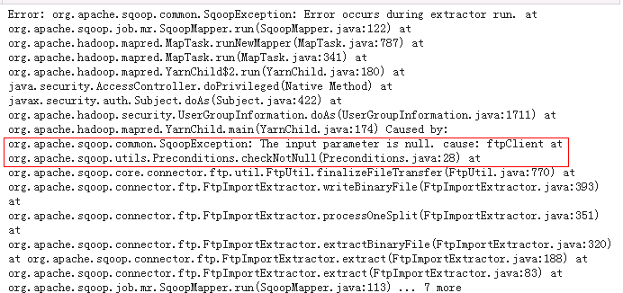

可能原因

FTP连接数不够，导致Loader任务获取不到FTP连接。

处理步骤

修改FTPServer的连接数，由默认16修改为160。每个Loader设置的map数不要超过10。

----结束

## FTP用户密码过期导致Loader任务失败

案例提供者

刘潭义00177476

关键字

Loader、FTP

现象描述

Loader任务报错：“登录Ftp服务器失败”。



可能原因

原因是ftpuser的密码过期了。

处理步骤

先在FI管理界面中重置这个用户的密码。然后使用新密码登录FI管理界面，这时提示修改密码，再次修改密码为原来的密码，就不会报错了。上述操作需找运维人员操作。

----结束

## Container资源不足导致Loader任务失败

案例提供者

刘潭义00177476

关键字

Loader、FTP

现象描述

Loader任务报错：“org.apache.sqoop.connector.ftp.FtpImportDestroyer: Commit job failed.”。

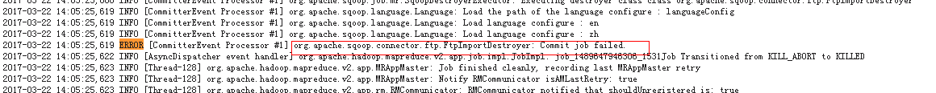

可能原因

没有在超时时间内获取到Container资源。

处理步骤

重新执行。

----结束

# 入库任务

## 入库任务超时失败

案例提供者

刘潭义00177476

关键字

ODS、入库、超时

现象描述

TCC中的ODS_VMALL2_ORD_LOG_DM任务执行超时。TCC中显示下面的日志：“running”。

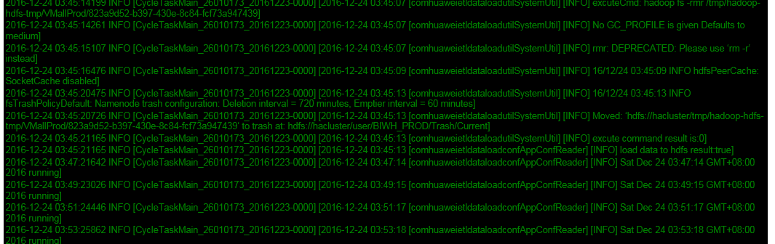

可能原因

在等数据。数据源没有及时把数据推送过来。

处理步骤

排查数据源。

----结束

## 入库任务失败

案例提供者

刘潭义00177476

关键字

ODS、入库、超时

现象描述

ODS_HOTA_UPDATE_DEVICEINFO_DM_NEW_SPARDCOMMON任务出错，重做也失败。检查原因，部分文件入库失败。但是人工手动压缩，入库是可以成功的。

可能原因

根因是MFS有一个磁盘坏了，而且DataLoad工具的work目录副本数被设为1了。。

处理步骤

请运维人员将DataLoad工具的work目录副本数被设为3。另外更换MFS的坏盘。

----结束

# HIBI-Export任务

## HIVE2MYSQL任务因换行符导致失败

案例提供者

刘潭义00177476

关键字

ODS、HIVE2MYSQL

现象描述

TCC中的ADS_ADV_NEWOTHER_DM_HIVE2MYSQL任务报下面的错。TCC中显示下面的日志：“command-not-found -pt”。

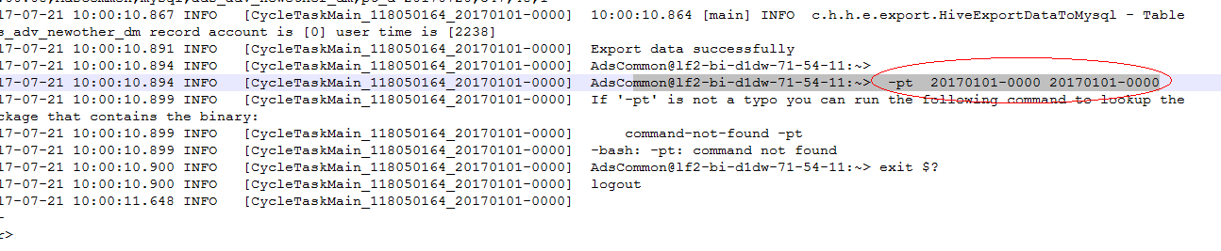

可能原因

原因是命令写错了，-pt与前面的部分有换行。不能有换行，加空格就行了。



处理步骤

将换行改为空格。

----结束

# Spark

## Tmp目录满导致spark任务提交失败

案例提供者

刘潭义00177476

关键字

Spark、tmp目录

现象描述

TCC中的Spark任务报错。TCC中显示下面的日志：“Failed to create a temp directory (under /tmp) after 10 attempts”。

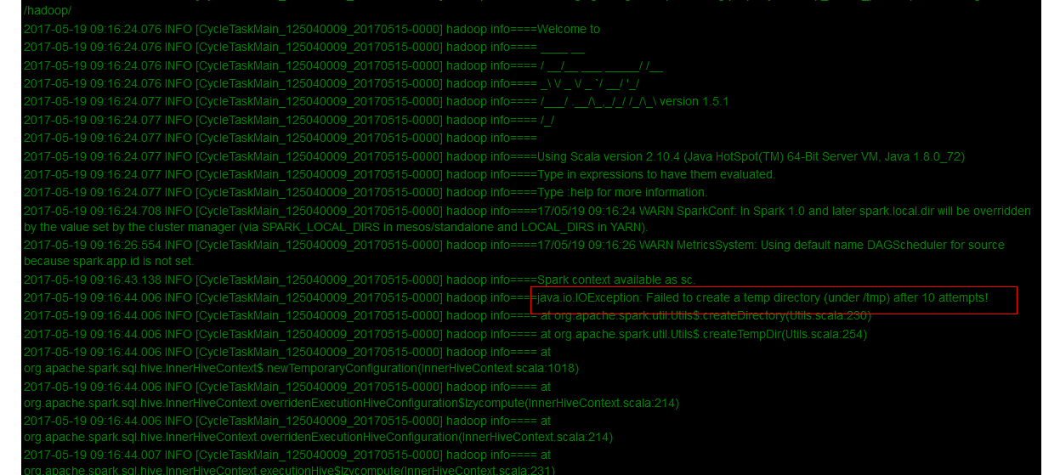

可能原因

客户端所在机器的/tmp目录满了。一般Linux系统中一个目录下最多只能有32000个文件或者子目录。

当spark任务启动时，会自动向/tmp下写临时文件，正常情况下程序执行完毕后这些临时文件会自动删除，但我们当前的版本并不能自动清理，这导致临时文件越来越多。而每个目录下的文件数是有限制的。

处理步骤

请运维人员删除客户端所在机器的/tmp目录中的历史遗留的垃圾文件和文件夹。

----结束